武汉大学计算机学院
本科生实验报告

第一次实验

专 业 名 称 ：软件工程
课 程 名 称 ：计算机网络
指 导 教 师 ：胡继承 职称 ： 教授
学 生 学 号 ：2020302111248
学 生 姓 名 ：刘骁

二○二二年二月

1□实验内容
- ping另外一台计算机
- Tracert一个服务器

2□实验步骤与分析
- ping另外一台计算机
使用cmd指令，打开命令行。
询问同学电脑的IP地址，关闭防火墙。
在命令行中输入ping 目标IP地址指令。
等待结果。
- tracert一个服务器
使用cmd指令，打开命令行。
使用浏览器查询目标服务器的IP地址。
在命令行中输入tracert 目标服务器IP地址。
等待结果。

3□实验结果与总结
Ping用于确定本地主机是否能与另一台主机成功交换（发送与接收）数据包，再根据返回的信息，就可以推断TCP／IP参数是否设置正确，以及运行是否正常、网络是否通畅等。

Ping电脑成功，结果如图一所示。
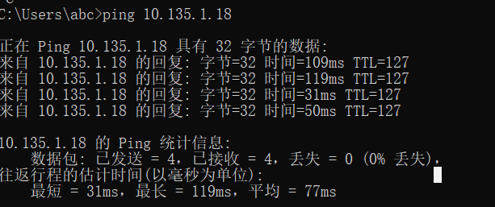
图一

Tracert（跟踪路由）是路由跟踪实用程序，用于确定时钟服务器 IP数据包访问目标所采取的路径。

Tracert服务器成功，结果如图二所示。
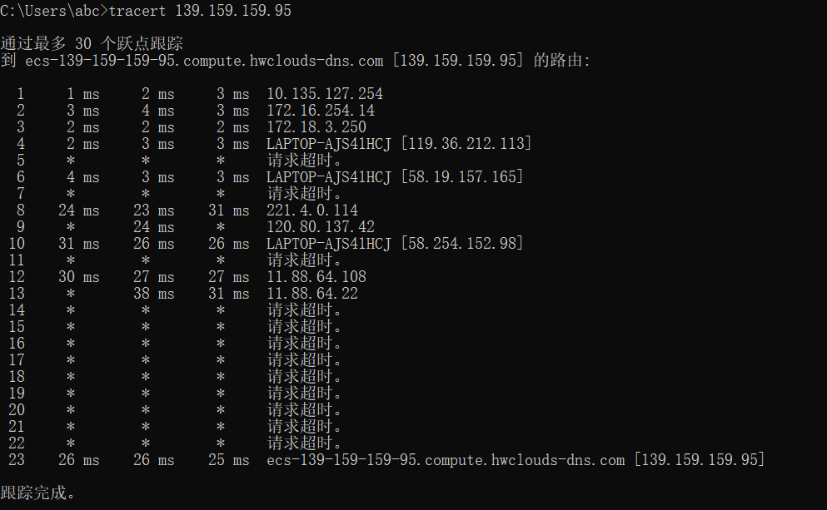
图二

教师评语评分
评语：

评分：

评阅人：
年 月 日
（备注：对该实验报告给予优点和不足的评价，并给出百分之评分。）

